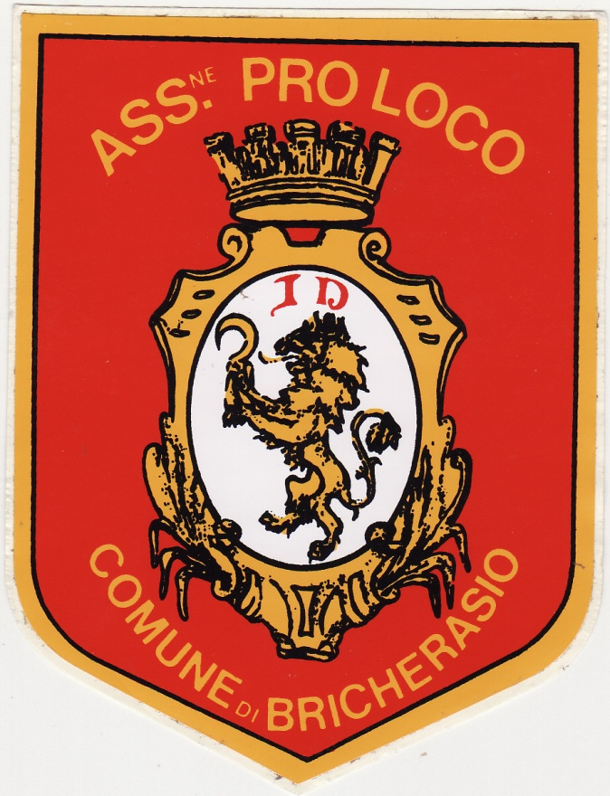
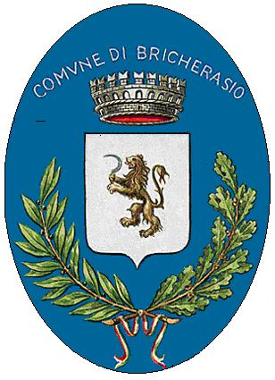
Con il patrocinio del comune

ed in collaborazione con lo
STUDIO FOTOGRAFICO CRISTINA PHOTO
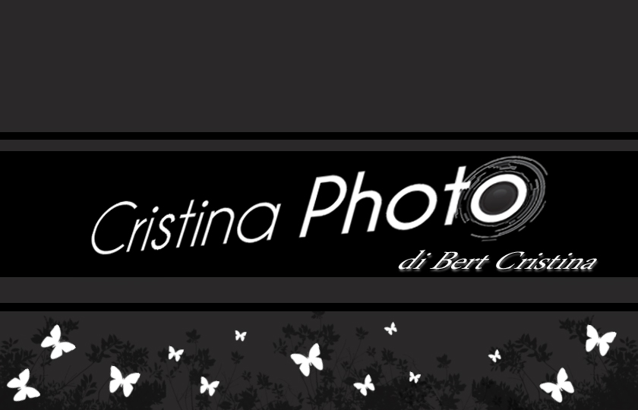
di Bricherasio

UNA MOSTRA FOTOGRAFICA

a tema libero, che si svolgerà nell’ambito della sagra dell’uva dal 16 al 24 settembre 2017
Le foto devono essere in formato 20-30 con cornice a giorno di cm 30-40.
La partecipazione alla mostra e’ gratuita, il materiale potrà essere consegnato presso lo studio Cristina Photo via Vitt. Emanuele II, 52 o presso la Pro loco di Bricherasio entro sabato 09/09/2017.
Inaugurazione mostra presso la sala consigliare sabato 16 settembre alle ore 18,30

PER INFORMAZIONE RIVOLGERSI:

PRO LOCO 0121 598515 340 5841326
STUDIO CRISTINA PHOTO 0121 598998

